Metall Kochnische
(RE-KI-003)
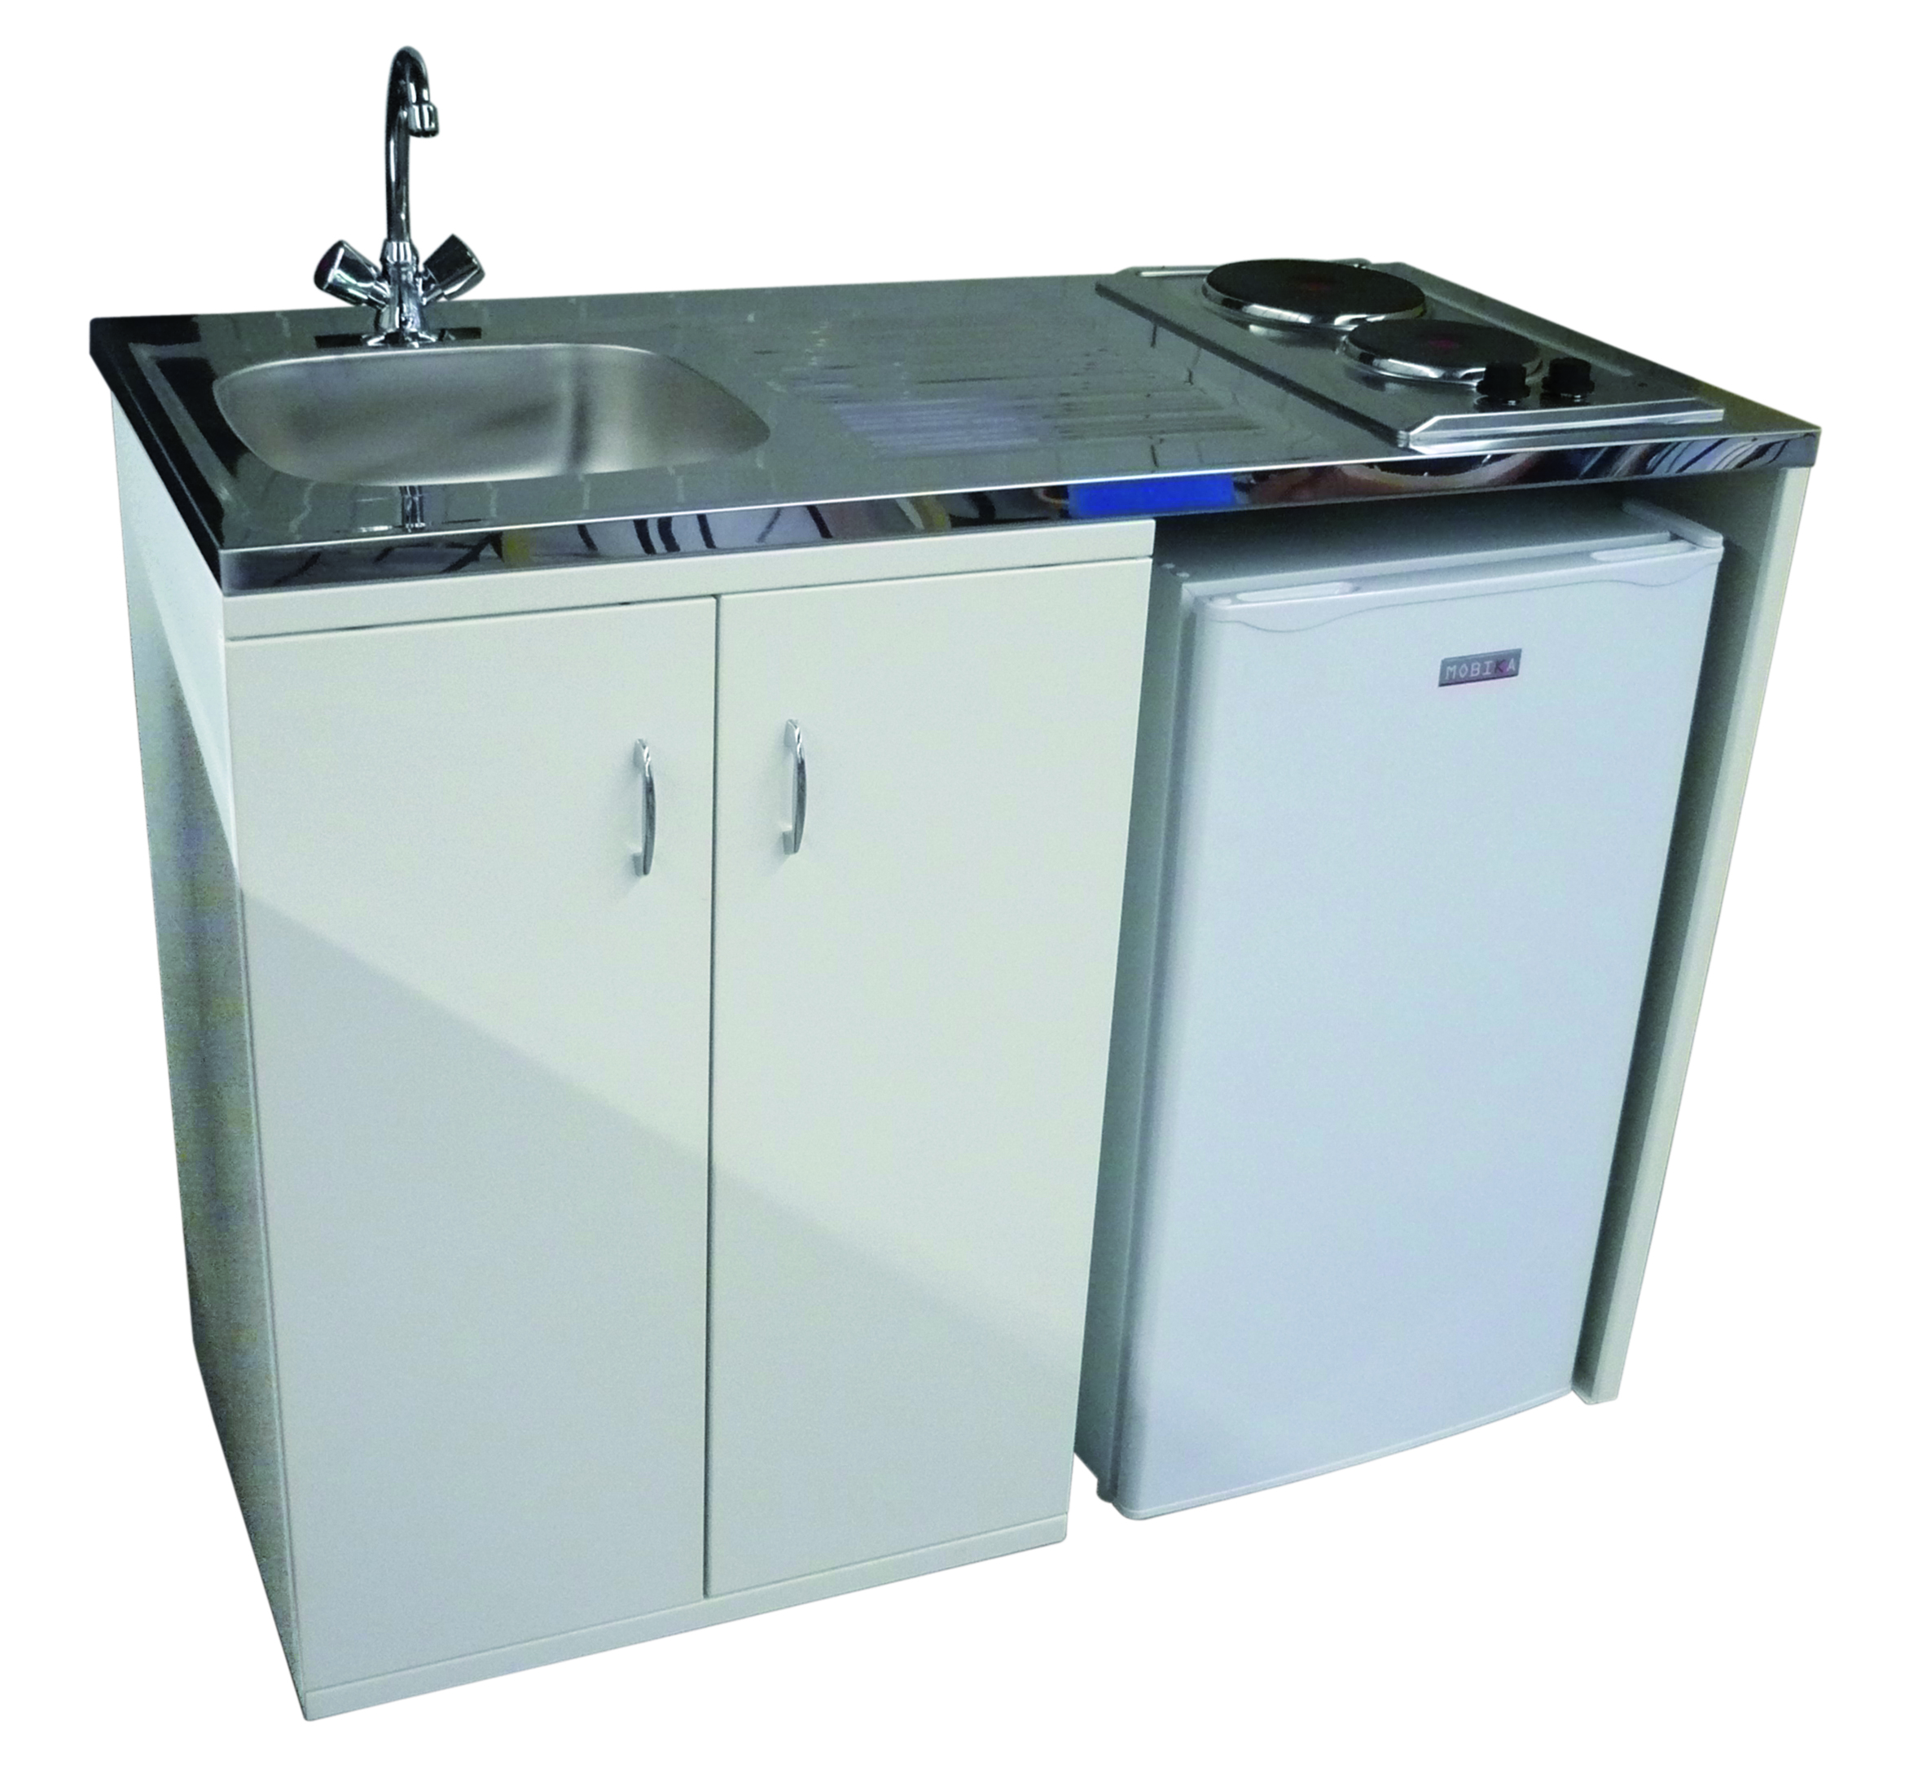

Die Küchenzeile Mobika besteht aus:
1 Schrank 2 Türen in weißem Epoxid Stahl und einen Speicherort für die
Kühlschrank:
Höhe: 90cm x Breite: 420 x Tiefe: 60 cm.
Im Inneren des Schrankes: 1 Regal Höhe 44 cm x Breite 65 cm x Tiefe
46 cm.
Plan 1 Waschbecken 18/10 + 2 Brenner Platte domino:
2 schnelle Lichter in die Sammlung integriert.
2 Tasten.
Leistung in 7 Stufen einstellbar.
Lichtsteuerung.
Mono 3500W / 230V.
CE, ROHS.
1 Kühlschrank Tischplatte Mobika EL-FR-001:
Höhe: 83,1 cm x Breite: 52,4 cm x Tiefe: 53,2 cm
Spannung: 200-230 V / 50 Hz
CE, ROHS.
1 Sofort-Sink 5 Liter Wasser-Heizung:
Höhe: 45 cm x Breite 28 cm x Tiefe: 19,5 cm.
Gesamtbetrag: 9,1 Liter.
IP24-Standard.
CE, ROHS.
Spannung: 200-230 V / 50 Hz
1 Mischer frei fließenden tippen:
Komplette Sanitär (Drain, Druckminderer, Schläuche, ...).

